**10 правил сохранения психического здоровья**

1) Полноценный отдых и здоровый сон не менее 8 часов в сутки.

2) Регулярные занятия физкультурой или спортом.

3) Занятие любимым делом.

4) Отношения в семье. К отношениям в семье следует относиться серьезно, поскольку регулярные ссоры и скандалы с близкими людьми нередко являются причиной душевных расстройств.

5) Правильное питание.

6) Преодоление зависимостей в виде курения, чрезмерного употребления алкоголя которые мешают здоровому образу жизни. Требуют внимания также психологические зависимости (например, напряженные отношения с другим человеком), которые вызваны, как правило, более глубокими причинами и для их разрешения также нужна помощь специалиста.

7) Перемена образа мышления. Стремитесь как можно реже сталкиваться с негативом, меньше проводите времени у телевизора, компьютера, избегайте контактов с неприятными людьми. Позитивно смотрите на жизнь во всех отношениях.

8) Смех и чувство юмора. Если относиться к жизни с юмором, улучшается настроение и укрепляется иммунитет. Смех оказывает благоприятное воздействие на сердечно-сосудистую систему и, в конечном счете, продлевает жизнь.

9) Общение с природой. Для укрепления психического здоровья и профилактики заболеваний нужно почаще выбираться на дачу, собирать цветы, ходить в лес за ягодами и грибами. Огромный целительный эффект на организм оказывает купание в реке, в озере, в море. Также человеку необходим свежий воздух, поэтому полезно просто погулять по парку или скверу, погулять около водоема.

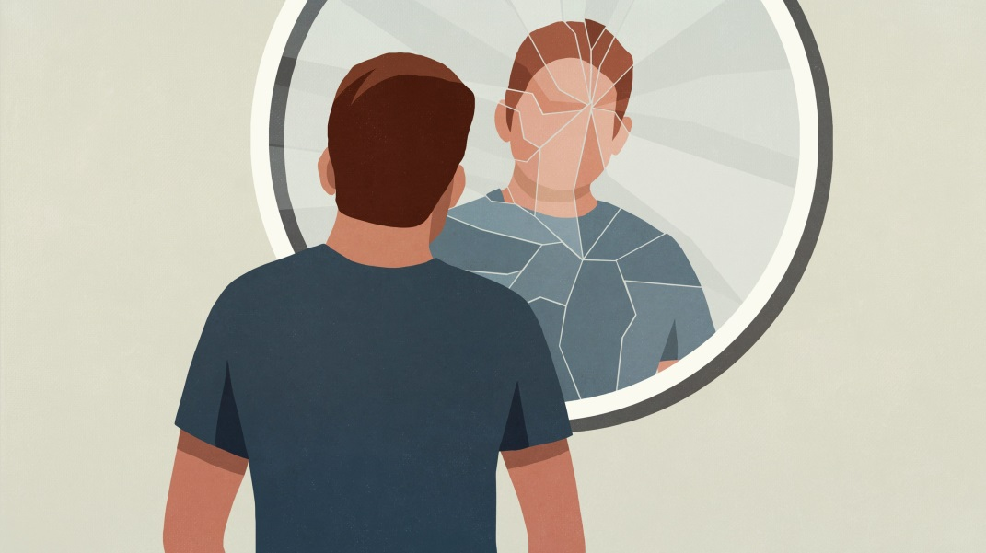10) Посещение психологических тренингов. При отсутствии такой возможности, тренинги можно проводить самостоятельно. С этой целью периодически следует устраивать нервно-эмоциональную разрядку. Для этого отлично подойдет встреча с друзьями, танцы, пение, поездки в интересные места и др.